Частное образовательное учреждение
профессионального образования
«Ставропольский многопрофильный колледж»

МЕТОДИЧЕСКИЕ РЕКОМЕНДАЦИИ
ПО ОРГАНИЗАЦИИ ПРАКТИЧЕСКОЙ РАБОТЕ СТУДЕНТОВ
«Санитарно-гигиеническая подготовка зоны обслуживания для предоставления косметических услуг»

Специальность 43.02.17 Технологии индустрии красоты

Ставрополь, 2026

ПРАКТИЧЕСКАЯ РАБОТА №1

- Опишите этапы развития микробиологии, составьте таблицу:
- Эвристический ― Дж. Фракасторо
- Описательный (микрографический) ― А. Левенгук
- Физиологический ― Л. Пастер, Р. Кох
- Иммунологический ― И.И. Мечников, П. Эрлих
- Вирусологический ― Д.И. Ивановский
- Современный (молекулярно-генетический).
- Перечислите достижения Л. Пастера
- Значение микробиологии и иммунологии в наше время

ПРАКТИЧЕСКАЯ РАБОТА №2
«Утилизация отходов использованных материалов и одноразового белья в соответствии с
санитарными нормами»

- Дайте развернутые ответы на вопросы:
- Что такое отходы?
- Как утилизировать одноразовое белье?
- Правила сбора отходов
- Безопасность мастера на рабочем месте
- Этапы обращения с отходами

- Заполните таблицу
№ | Класс отхода | Описание класса отхода | Характеристика упаковки хранения/утилизации

- Тестирование (переписать вопрос и только правильный вариант ответа)
Выберите один правильный ответ
- Сколько классов медицинских отходов?
- 3
- 4
- 5
- 6
- Класс пищевых отходов инфекционных отделений?
- эпидемиологически безопасные
- эпидемиологически опасные
- чрезвычайно эпидемиологически опасные
- токсикологически опасные
3. Какой класс отходов подлежит предварительной физической дезинфекции?
- А
- Б
- В
- Г
4. Какой класс отходов имеет жёлтую маркировку?
- А
- Б
- В
- Д
5. Какие отходы собирают в тару красного цвета?
- защитные колпачки от игл
- остатки пищи
- кровавые марлевые салфетки
- непригодные дезинфицирующие средства
6. В течение какого времени можно хранить отходы (час.)?
- не более 24
- 36
- не более 72
- 72 и более
7. Отходы класса А собирают?
- в мусоропровод
- в непрокалываемый контейнер
- в мешок жёлтого цвета
- в пакет красного цвета
8. Какой отход эпидемиологически опасный?
- лекарственный препарат с истекшим сроком годности
- кровавые ватные шарики
- рентгеновская плёнка
- ампула с цитостатиком
9. Объем для заполнения пакета с отходами?
- 1/2
- 2/3
- 1/4
- 3/4
10. При нарушении правил безопасности при обращении с отходами возможно развитие
- сепсиса
- ОРВИ
- СПИДа
- гепатита В

Практическая работа №3
1. Нарисуйте строение эукариотической и прокариотической клетки. В чем их главное различие?
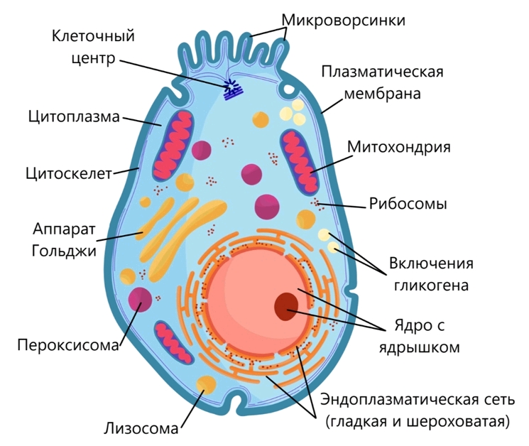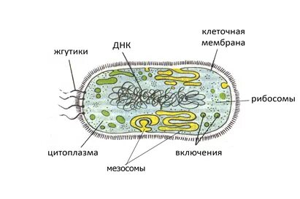
2. Определите типы взаимоотношений микроорганизмов, исходя из характеристики:
совместное существование двух или более видов микроорганизмов, при котором они не мешают друг другу в развитии - ...
тип взаимоотношений микроорганизмов, при котором продукты жизнедеятельности одного микроорганизма являются продуктами питания других - ...
форма симбиоза, при которой отношения между партнёрами характеризуются взаимовыгодностью и ни один из них не может существовать без другого - ...
тип взаимоотношений микроорганизмов, при котором один вид микроорганизма поселяется в клетке другого и питается за счёт хозяина - ...

3. Заполните таблицу:
№ | Вид микроорганизмов | Характеристика | Пример
1 | Бактерии
2 | Грибы
3 | Вирусы
4 | Простейшие

4. Какое влияние могут оказывать различные виды микроорганизмов на работу специалиста индустрии красоты? Приведите примеры.

Практическая работа №4
Задание №1. Нарисовать и дать название основным формам бактерий (подписать под рисунками).

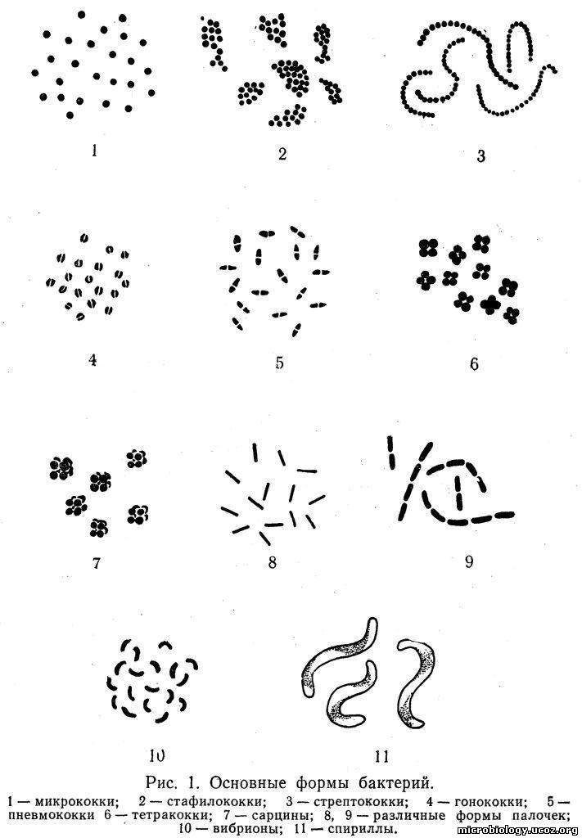

Задание №2. Заполните таблицу. Дать определение всем понятиям

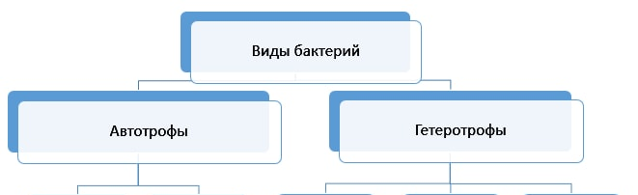

Задание 3. Дайте характеристику основным таксономическим категориям

Практическая работа №5

- Тесты. Выберите один правильный ответ.

1. В основе деления микроорганизмов на группы лежит:
а) морфология клеток
б) различные типы их деления
в) расположение в мазке
г) все ответы верны

2.Гонококки – это шаровидные бактерии, в мазках выглядят как:
а) вибрионы
б) микрококки
в) диплококки
г) сарцины

3. Актиномицеты характеризуются следующими свойствами:
а) имеют вид тонких нитей
б) в основном обитают в почве
в) на концах клеток образуют споры
г) все ответы верны

4. Вибрионы – это:
а) извитые палочки
б) изогнутые палочки
в) тетракокки
г) микрококки

5. К спорообразованию способны:
а) стафилококки
б) бациллы
в) стрептококки
г) кишечная палочка

6. Хранителем наследственной информации у бактерий является:
а) спора
б) цитоплазма
в) капсула
г) нуклеоид

7. Эти микроорганизмы являются внутриклеточными паразитами:
а) хламидии
б) сарцины
в) стрептококки
г) клостридии

8. Флагеллин – это белок, входящий в состав:
а) оболочки
б) капсулы
в) жгутиков
г) цитоплазмы

2. Задание: в тетради письменно ответить на вопросы:
- Основное различие между грамм положительными и грамм отрицательными бактериями?
- Основные принципы классификации бактерий
- Особенности актиномицетов, микоплазм, риккетсий, спирохет и хламидий.

Практическая работа №6
- Дайте ответы на теоретические вопросы
- Перечислите и охарактеризуйте виды рубцов
- Перечислите методы диагностики дерматологических заболеваний
- Дайте характеристику вирусным заболеваниям кожи

- Тестирование (задания переписываем в тетрадь). Выбрать 1 правильный ответ.
- К стрептодермиям относятся:
а) Заеда
б) Вульгарная эктима
в) Буллезное импетиго
д.) Фурункул

- По механизмам развития аллергический контактный дерматит представляет собой:
а) Гиперчувствительность немедленного типа
в) Атопию
г) Феномен Артюса
д) Гипречувствительность замедленного типа

- Вторичный морфологический элемент:
а) волдырь
б) эрозия
в) петехии
г) пурпура

- 7. Первичный морфологический элемент:
а) рубец
б) трещина
д) гнойничок
г) ссадина
5. Между эпидермисом и собственно кожей располагается:
а) Сосочковый слой
б) Основная мембрана
в) Удерживатели кожи
д) Гребешки кожи

- Придумайте и нарисуйте 5 ребусов (5 слов) на определение дерматологических заболеваний. Возможно использование сайта https://kvestodel.ru/generator-rebusov
- Ситуационные задачи (задачу переписываем в тетрадь)
- На прием к врачу обратилась пациентка 38 лет с жалобами на болезненное уплотнение красного цвета над верхней губой слева. Беспокоит озноб и чувство недомогания. Больна 3 дня. Начало заболевания связывает с тем, что пыталась выдавить угревой элемент над губой. На этом месте образовалось болезненное уплотнение, которое быстро увеличилось в размере, кожа над ним покраснела. Температура тела поднялась до 37,5˚С, появились головная боль, общее недомогание.

Задание: определите и обоснуйте заболевание.

- У мужчины после ремонта машины на кистях появились гиперемия, мокнутие, трещины. Ранее кожных заболеваний не было.

Задание: определите и обоснуйте заболевание.

- При профосмотре у рабочей-аппаратчицы завода цветных металлов, на руках выявлены эритема, везикулы, мокнутие. За медицинской помощью не обращалась, лечилась самостоятельно. Работает на заводе 4 месяца, больна 1 месяц. Ранее кожных заболеваний не было.

Задание: определите и обоснуйте заболевание.

- У пациентки после процедуры наращивания ногтей появились покраснение, везикуляция, легкая отечность в области концевых фаланг. В раннем детстве до 3 лет отмечались высыпания в области щек, в дальнейшем периодически – в области локтевых сгибов.

Задание: определите и обоснуйте заболевание.

- Пациентка 20 лет жалуется на высыпания на кистях в течение 2-х лет. Работает санитаркой в больнице. Ранее кожных заболеваний не было. При осмотре в области кистей на фоне эритемы везикуляция, трещинки.

Задание: определите и обоснуйте заболевание.

- Согласно методам диагностики дерматологических заболеваний соберите анамнез данных заболеваний: герпес простой, бородавки, себорейная экзема и келоидные рубцы (описать первый и второй этап).

